Họ và Tên: Keosisai Anousith

MSSV: 227480201IS003

**Nhập môn phân tích dữ liệu lớn Lab 1**

**1. Mở tập tin restaurant_documents.txt và nhập dữ liệu theo cấu trúc trên**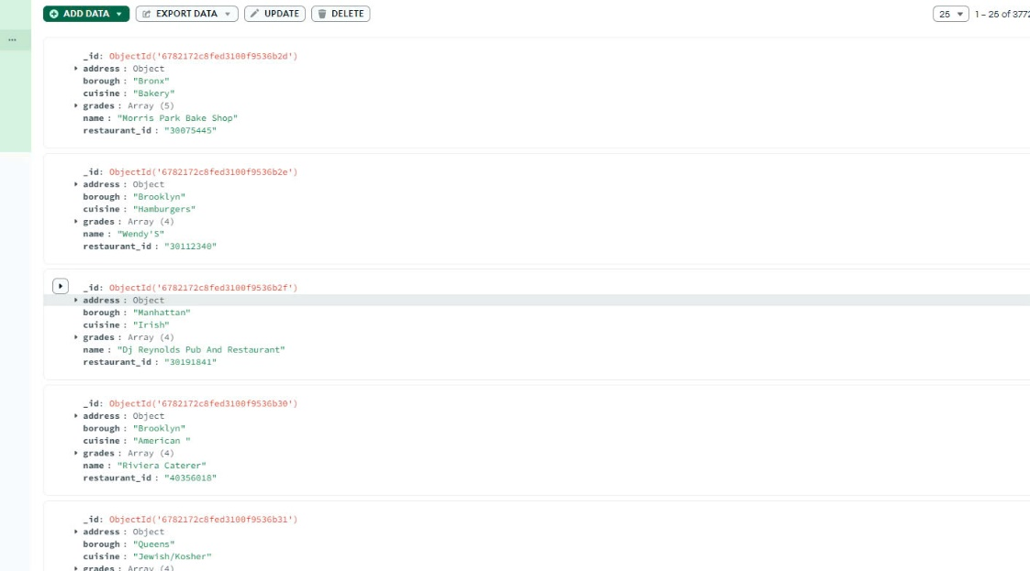

**2. Hiển thị tất cả document có trong restaurant**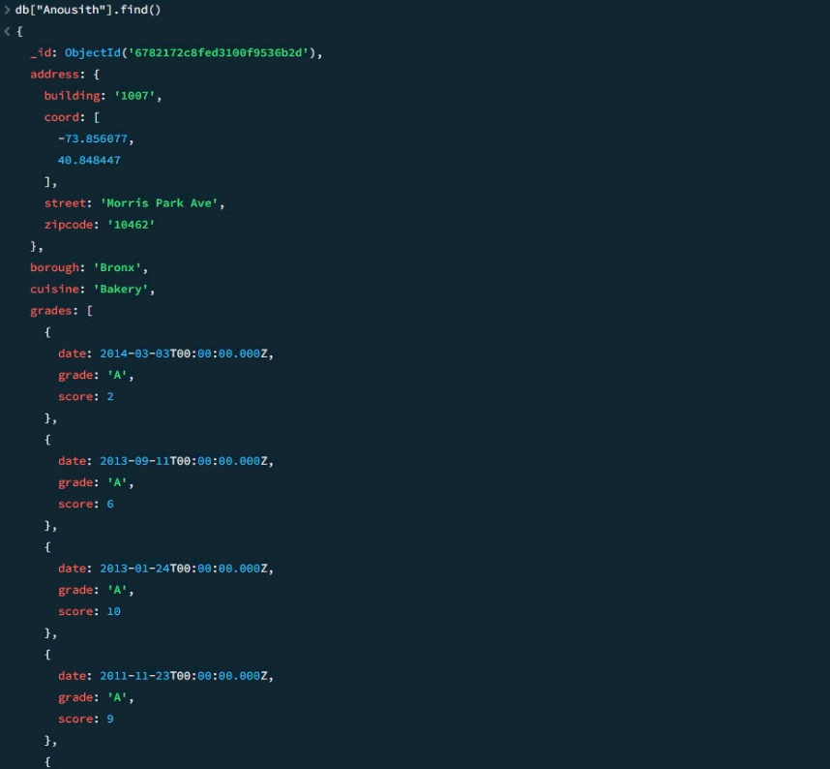

**3. Hiển thị các key restaurant_id, name, borough, cuisine**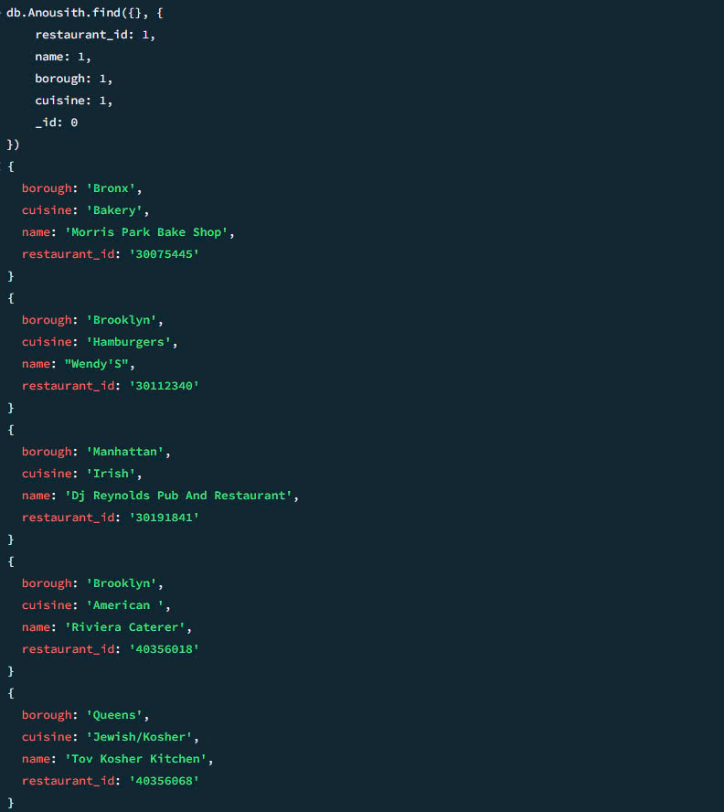

**4. Hiển thị các key restaurant_id, name, borough, cuisine nhưng không hiển thị _id**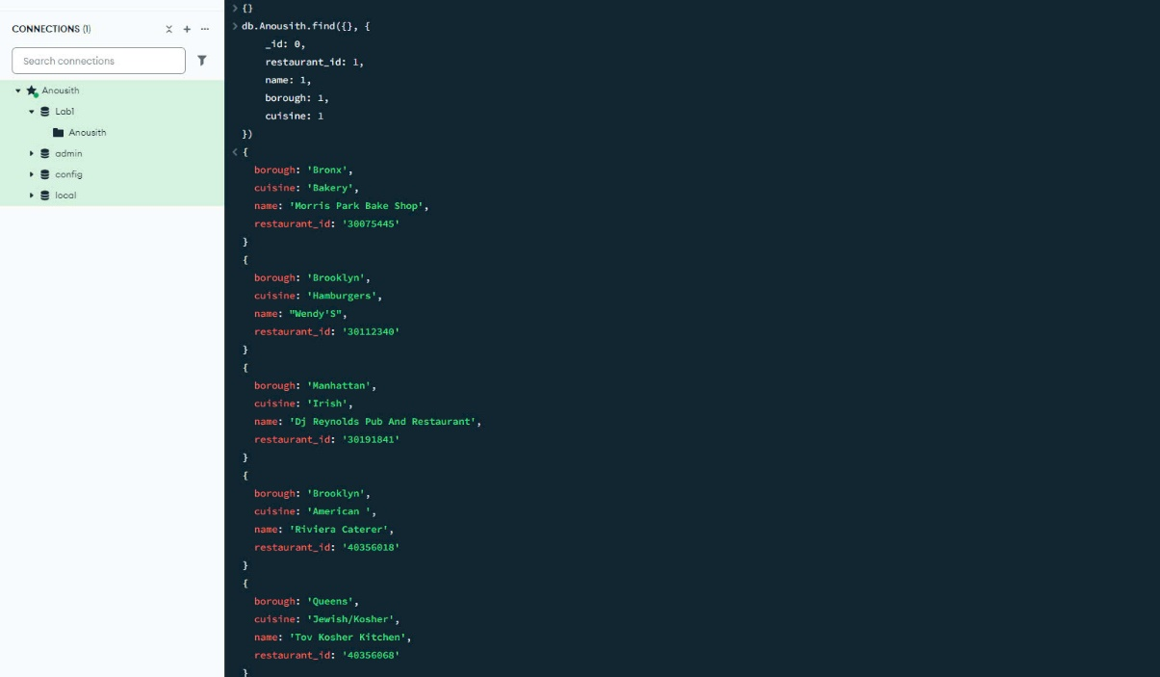

**5. Hiển thị tất cả restaurant có borough là Bronx**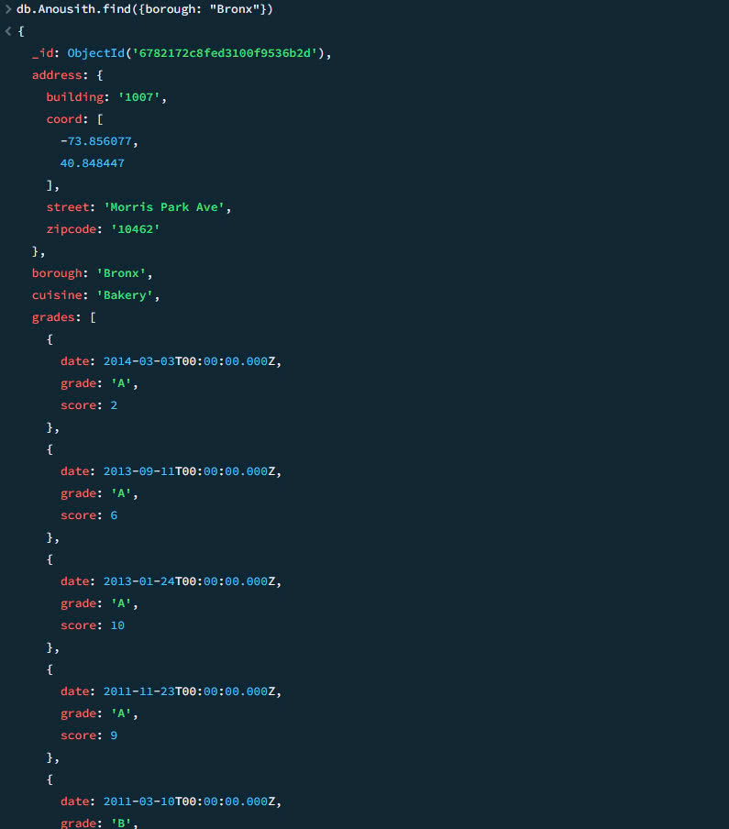

**6. Hiển thị 5 restaurant đầu tiên có borough là Bronx**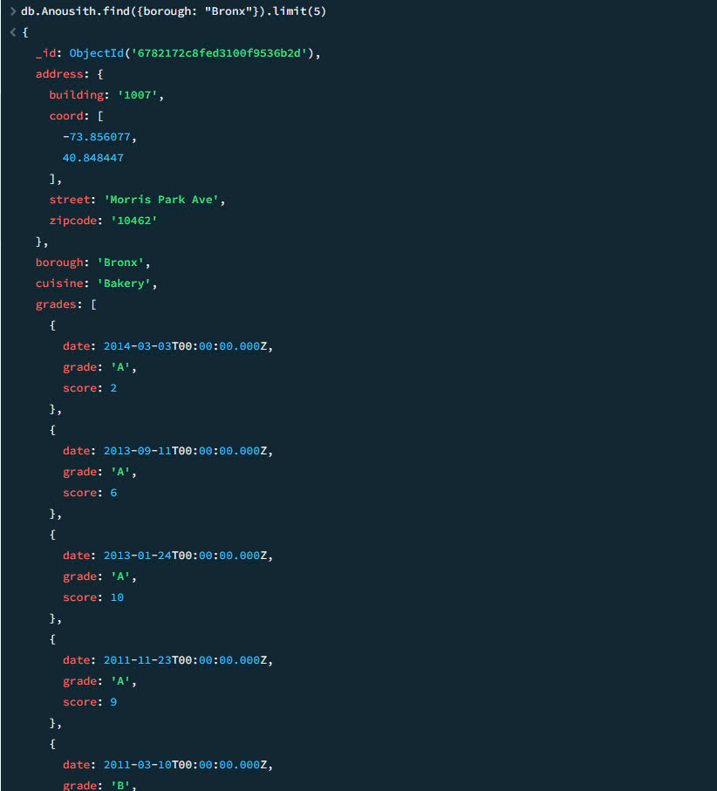

**7. Hiển thị 5 restaurant tiếp theo sau khi đã bỏ qua 5 restaurant đầu có borough là Bronx**

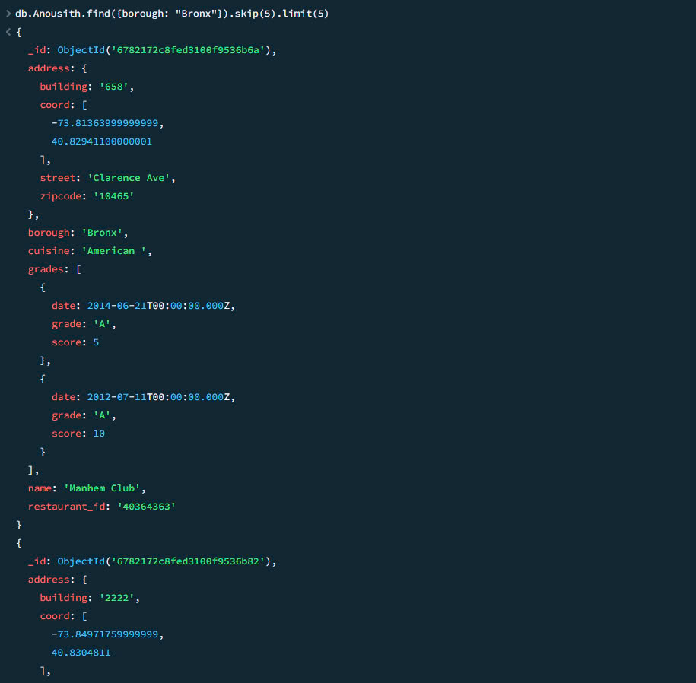

**8. Cho biết những restaurant có điểm số > 90**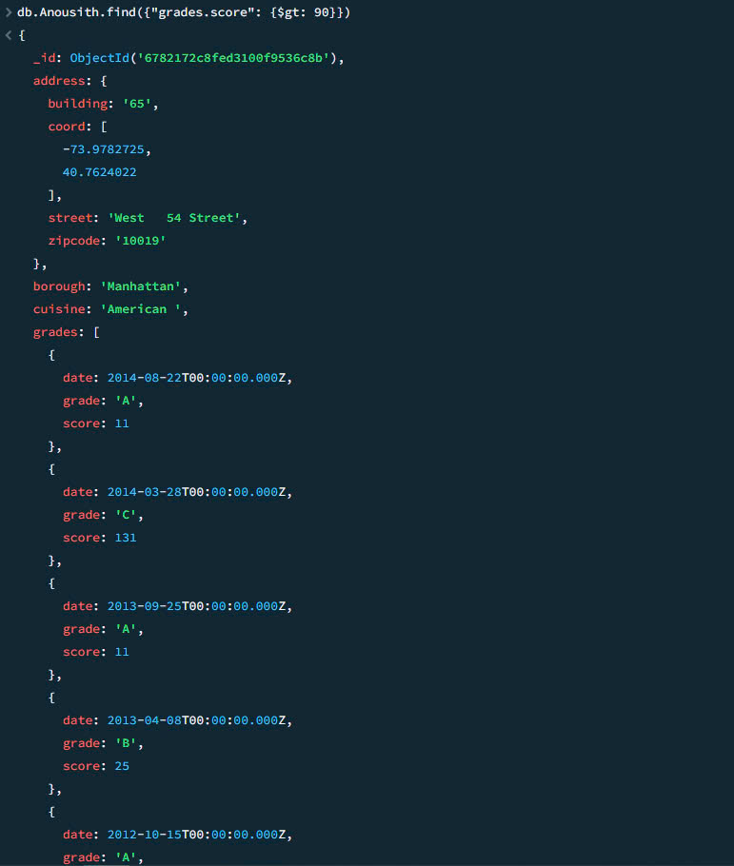

**9. Cho biết những restaurant có điểm số > 80 và < 100**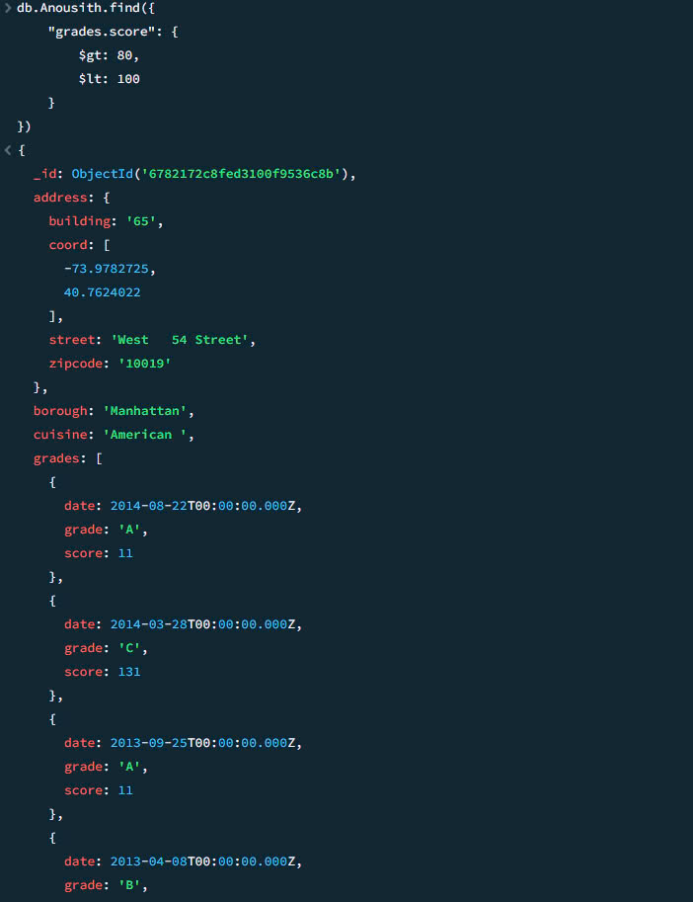

**10. Cho biết restaurant có có tung độ (latitude) < -95.754.168**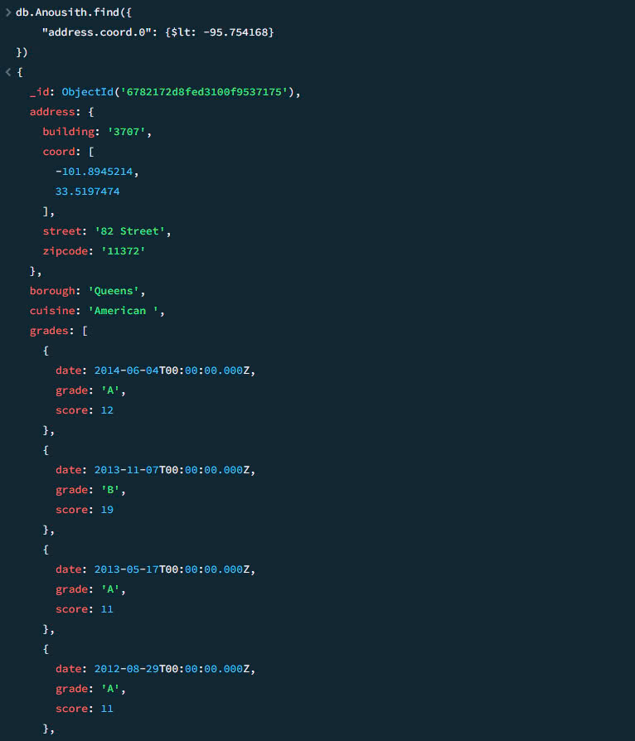

**11. Cho biết restaurant có borough là Brooklyn và có cuisine là American**

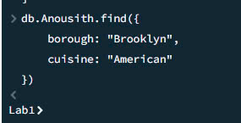

**12. Cho biết restaurant có borough là Manhattan và có grade là A**

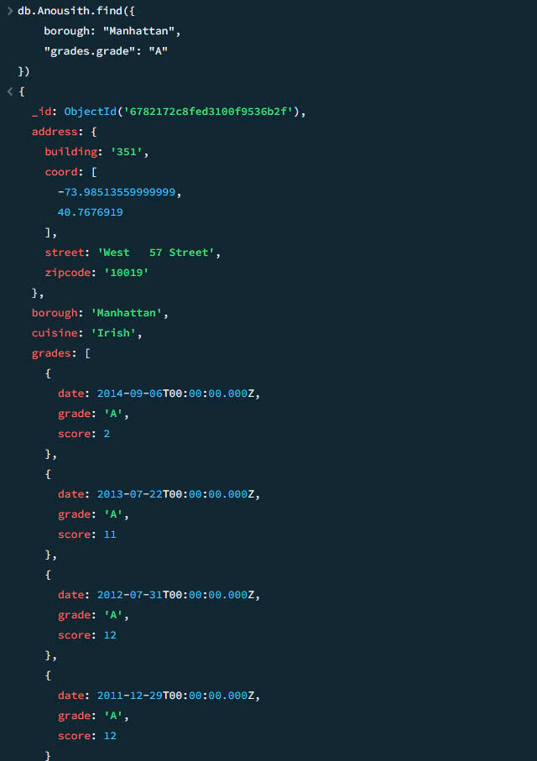

**13. Cho biết có bao nhiêu restaurant theo borough**

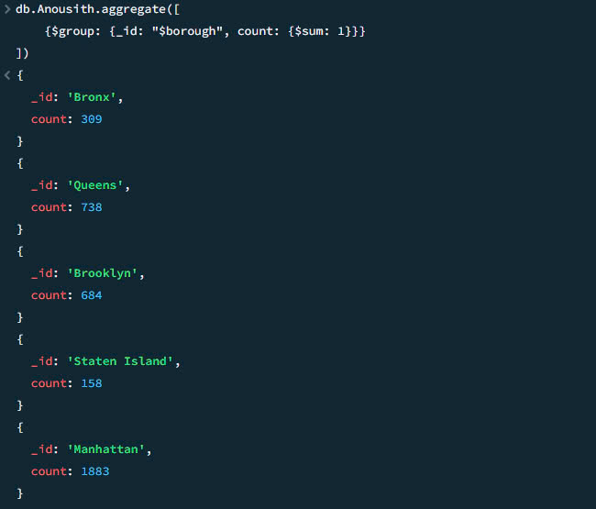

**14. Cho biết tổng số score của các restaurant theo borough**

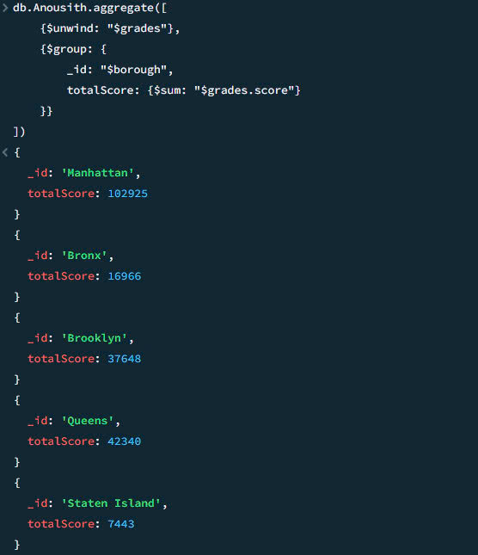

**15. Cho biết tổng số score của các restaurant theo borough và chỉ lấy những score > 50**

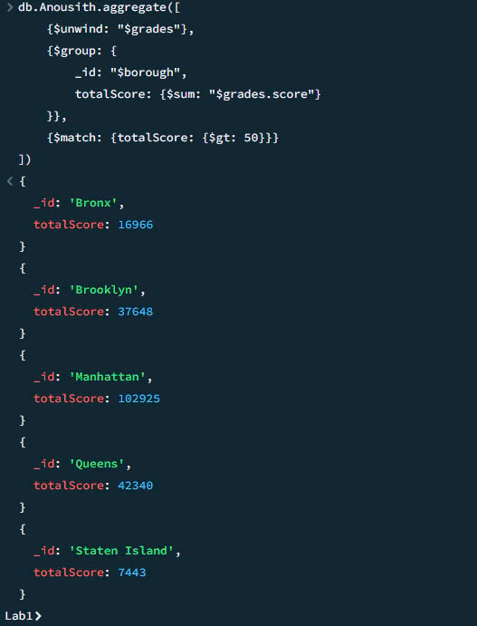

**16. Cho biết tổng số score cho từng restaurant**

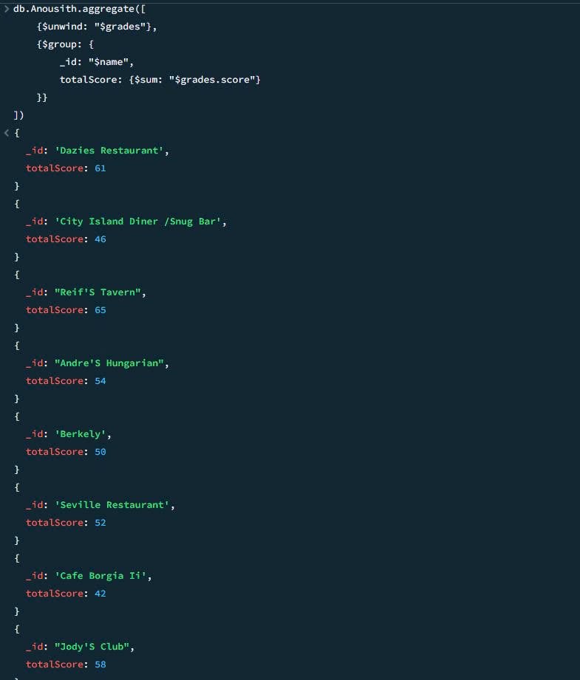

**17. Cho biết số đánh giá (grade) của các restaurant theo từng borough**

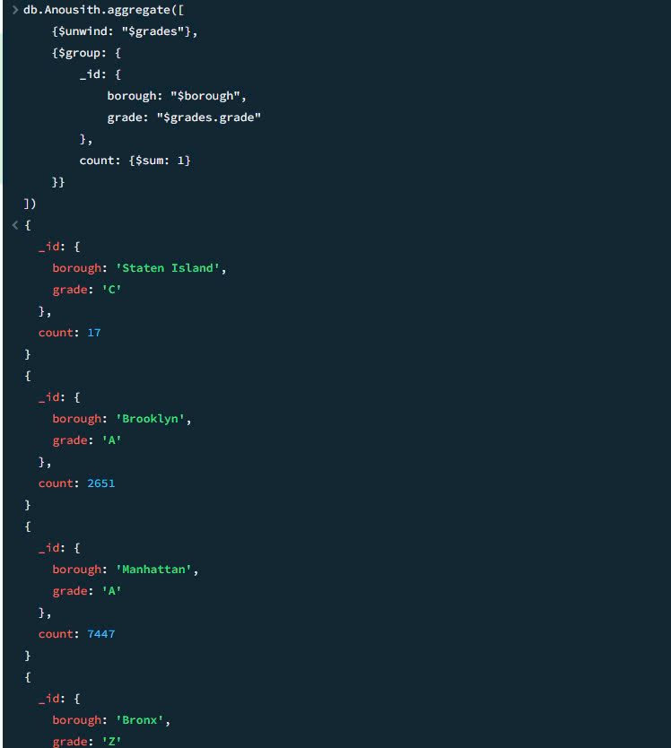

**18. Cho biết số đánh giá (grade) của từng restaurant.**

